Задание №1

Расчет сложной электрической цепи постоянного тока

  - Указания к выбору варианта задания

Электрическая схема на рисунке №1. Значения сопротивлений резисторов в таблице №3. Значения ЭДС, действующих в ветвях, приведены в таблице №2. Внутренними сопротивлениями источников ЭДС следует пренебречь.

- 2. Содержание работы

1. Рассчитать токи во всех ветвях электрической цепи

а) методом непосредственного применения правил Кирхгофа;
б) методом контурных токов;
в) методом узловых потенциалов.
Результаты расчетов свести в таблицу.

- Составить и решить уравнение баланса мощностей.
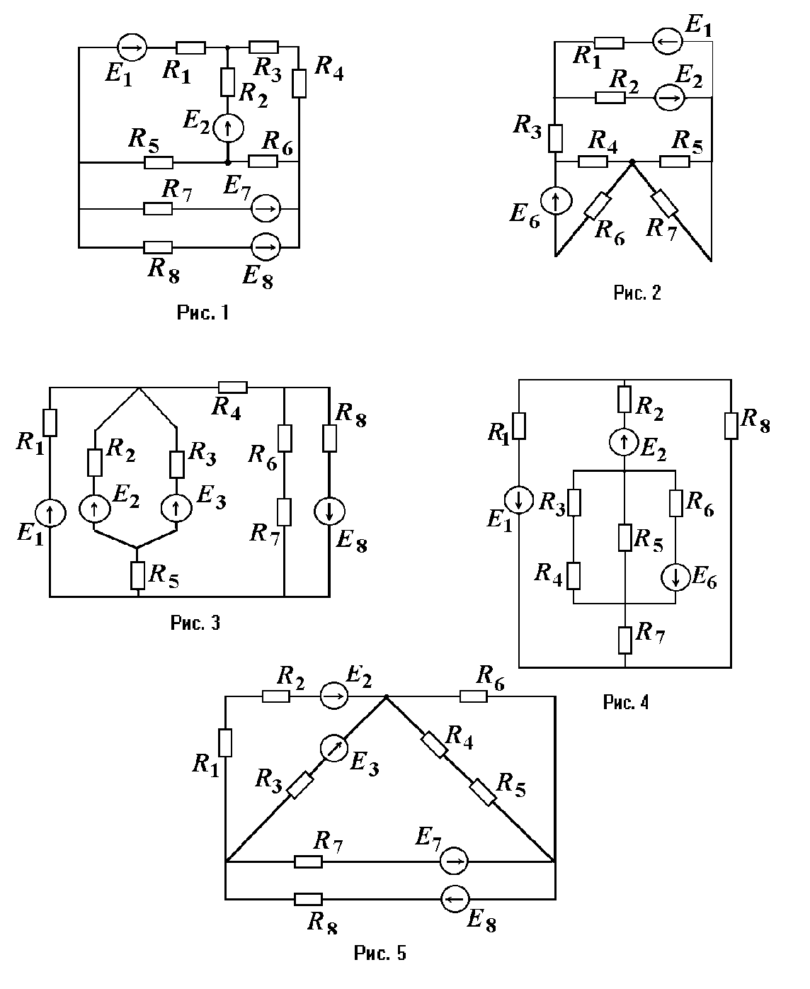
Таблица 1

№ варианта | № рисунка
11 | 1

Таблица 2

 | $E_{1}$, В | $E_{2}$, В | $E_{3}$, В | $E_{4}$, В | $E_{5}$, В | $E_{6}$, В | $E_{7}$, В | $E_{8}$, В
1. | 30 | 24 | 17 | 21 | 40 | 28 | 16 | 11

Таблица 3

№ варианта | $R_{1}$  Ом | $$R_{2}$$  Ом | $$R_{3}$$  Ом | $$R_{4}$$  Ом | $$R_{5}$$  Ом | $$R_{6}$$  Ом | $$R_{7}$$  Ом | $$R_{8}$$  Ом
11 | 15 | 36 | 8 | 12 | 17 | 19 | 33 | 40

Задание № 2

Расчет электрической цепи
переменного синусоидального тока

2.1 Указания к выбору варианта задания

Параметры исследуемой цепи представлены в таблице 5.

2.2 Содержание работы
Для схемы, представленной на рисунке 11, заданы: $U_{1}$ - действующее значение напряжения на входе цепи (В), $ϕ_{1}$- его начальная фаза (град), частота $f$= 50 (Гц), $Z_{1}$, $Z_{2}$, $Z_{3}$ - полные комплексные сопротивления ветвей (Ом).
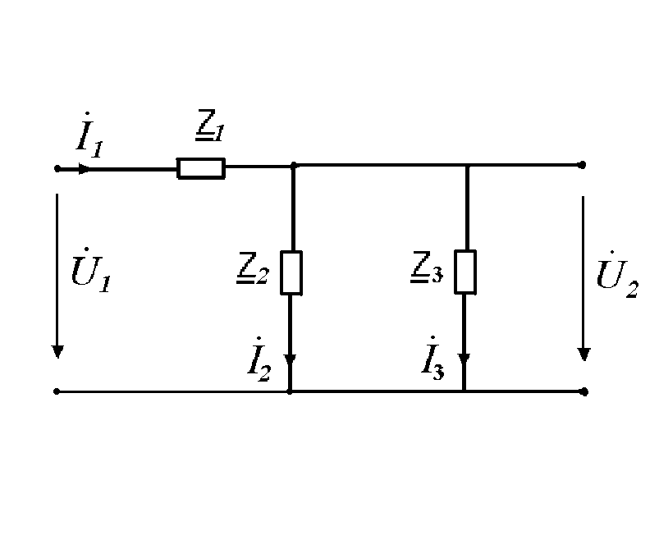
Рис. 11

Необходимо определить:

- Мгновенное значение напряжения на входе цепи $u_{1}\left(t\right)$;
- Действующие значения токов в ветвях - $I_{1}$, $I_{2}$, $I_{3}$ и их мгновенные значения $i_{1}\left(t\right)$, $i_{2}\left(t\right)$, $i_{3}\left(t\right)$.
- Действующее значение напряжения на выходе цепи $U_{2}$ и его мгновенное значение $u_{2}\left(t\right)$;
- Активную, реактивную и полную мощности, потребляемые цепью.
- Составить схему замещения электрической цепи (в соответствии с полными комплексными сопротивлениями ветвей изобразить идеальные элементы – резистивный, индуктивный, емкостной и их комбинации) и определить параметры элементов R,L,C.
- Построить векторную диаграмму токов и напряжений (на миллиметровой бумаге или с помощью компьютера с указанием масштаба тока и напряжения);
- Построить волновые диаграммы – зависимости $u_{1}\left(t\right)$ и $u_{2}\left(t\right)$ в одной системе координат (на миллиметровой бумаге или с помощью компьютера) на временном интервале, соответствующем двум периодам.

Таблица 5

№ вар | U₁ , В | $ϕ_{1}$ ,град | Z${}_{1}$, Ом | Z${}_{2}$, Ом | Z${}_{3}$, Ом
11 | 36 | 35 | 7-j3 | 3 | 14+j11

